青少年软件编程（C语言）等级考试试卷（二级）
投票
本题请你实现一个简单的投票统计工具：投票同意的人输入 1，反对的人输入 0。简单多数胜。
时间限制：1000
内存限制：65536
输入
输入在一行中给出一系列的投票值，1 表示同意，0 表示反对，-1 表示结束。
输出
统计并输出投票的结果：如果同意的人多就输出 `Yes`；反对的人多就输出 `No`；平票就输出 `Tie`。然后在第二行输出同意的人数和反对的人数，其间隔 1 个冒号 `:`。
样例输入
样例#1：
1 0 0 1 1 -1

样例#2：
0 0 0 1 -1

样例#3：
1 1 1 0 0 0 -1
样例输出
样例#1：
Yes
3:2

样例#2：
No
1:3

样例#3：
Tie
3:3

千年一遇对称日
在 2021 年 12 月 02 日这天（20211202），有人发了这么一张图，上书“千年一遇对称日，万事圆满在今朝”。话是挺吉利的，但好像下一个对称日并不需要等上一千年…… 下面任给一个人的生卒年份，请你列出来这个人一辈子经过的所有对称日。
时间限制：1000
内存限制：65536
输入
输入第一行给出一个人的名字，是由不超过30个字符的英文字母和空格组成的、以回车结束的非空字符串。第二行按 `yyyymmdd - yyyymmdd` 的格式给出这个人的生卒年（`yyyy`）、月（`mm`）、日（`dd`）。 虽然生卒日期可能是虚构的，但题目保证出生日期在去世日期之前，且每个日期都是合法的，从 `00010101` 到 `99991231`。注意这里遵循“四年一闰，百年不闰，四百年再闰”的规则定义闰年，即年份是 4 的倍数，且不是 100 的倍数的，为普通闰年；年份是整百数的，必须是 400 的倍数才是闰年。闰年跟普通年的区别就是 2 月有 29 天。
输出
首先在第一行原样输出这个人的名字。随后按照时间顺序，每行输出该人所经历的一个对称日，格式与输入格式相同。注意：生卒日期也包含在内。
样例输入
Katherine Johnson
19180826 - 20200224
样例输出
Katherine Johnson
20011002
20100102
20111102
20200202

6翻了
“666”是一种网络用语，大概是表示某人很厉害、我们很佩服的意思。最近又衍生出另一个数字“9”，意思是“6翻了”，实在太厉害的意思。如果你以为这就是厉害的最高境界，那就错啦 —— 目前的最高境界是数字“27”，因为这是 3 个 “9”！
本题就请你编写程序，将那些过时的、只会用一连串“6666……6”表达仰慕的句子，翻译成最新的高级表达。
时间限制：1000
内存限制：65536
输入
输入在一行中给出一句话，即一个非空字符串，由不超过 1000 个英文字母、数字和空格组成，以回车结束。
输出
从左到右扫描输入的句子：如果有超过 9 个连续的 6，则将这串连续的 6 替换成 27。否则如果句子中有超过 3 个连续的 6，则将这串连续的 6 替换成 9；其他内容不受影响，原样输出。
样例输入
it is so 666 really 6666 what else can I say 6666666666
样例输出
it is so 666 really 9 what else can I say 27

不变初心数
不变初心数是指这样一种特别的数，它分别乘 2、3、4、5、6、7、8、9 时，所得乘积各位数之和却不变。例如 18 就是这样的数：18 的 2 倍是 36，3+6=9；18 的 3 倍是 54，5+4=9；…… 18 的 9 倍是 162，1+6+2=9。对于 18 而言，9 就是它的初心。本题要求你判断任一个给定的数是否有不变的初心。
时间限制：1000
内存限制：65536
输入
输入在第一行中给出一个正整数 N（≤ 100）。随后 N 行，每行给出一个不超过 105 的正整数。
输出
对每个给定的数字，如果它有不变的初心，就在一行中输出它的初心；否则输出 `NO`。
样例输入
4
18
256
99792
88672
样例输出
9
NO
36
NO

答题卡
新浪微博上有网友发文称：“朋友买了本玻尔X海森堡的物理大佬同人本，送了300道高数题。更绝的是，要做完题目按照答案涂答题卡，涂出一个二维码，扫描二维码才能看到特典，做错了就看不到了……”那张传说中的答题卡如下图所示：
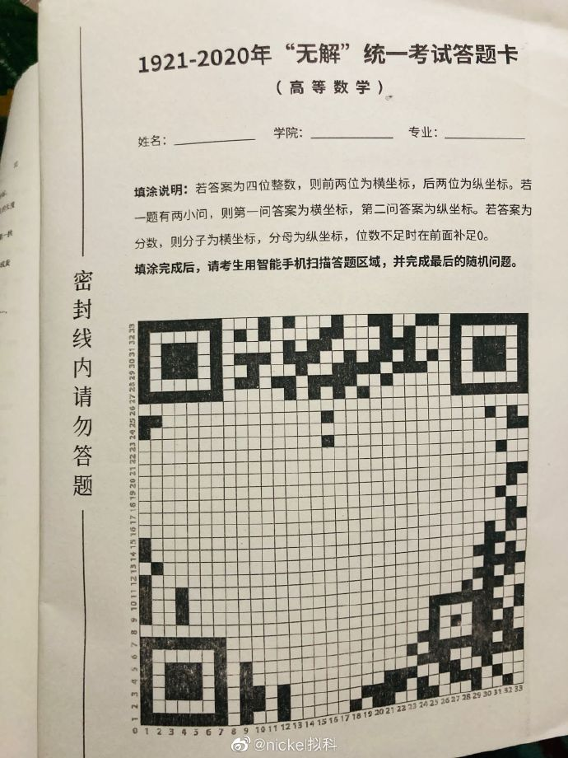
若答案为 4 位整数（位数不足时在前面补足 0），则前两位为横坐标，后两位为纵坐标。若一题有两小问，则第一问答案为横坐标，第二问答案为纵坐标。若答案为分数，则分子为横坐标，分母为纵坐标。
本题就请你根据答案帮助读者填写答题卡。
时间限制：1000
内存限制：65536
输入
输入首先在第一行给出两个正整数：2 < n ≤ 90 为二维码的规模，即二维码是由 n × n 个小方块组成的大方块，左下角的小方块对应坐标 (1, 1)，右上角的小方块对应坐标 (n, n)；另一个 m（< n2）是答案的个数。最后 m 行，每行按以下格式之一给出一题的答案：或者是一个不超过 4 位的整数；或者是两小问的答案 `答案1;答案2`；或者是一个分数 `分子/分母`。这里保证每个答案都可以解析为一个二维码中的方块位置（即不存在超出二维码范围的坐标）。
输出
输出 n 行，每行 n 个字符，空格用 `.` 表示，涂了答案的黑格用 `#` 表示。
样例输入
5 7
205
3;2
4/5
101
3;3
4/3
5;1
样例输出
.#.#.
.....
..##.
..#..
#...#

